## Порівняльна характеристика отновних ГМТ на площині і в просторі

ГМТ, віддалених від даної точки на задану позитивну відстань r. На площині ця фігура - коло з радіусом r. У просторі, ця фігура називається кулею (сферою з радіусом r).

Коло - замкнута плоска крива, яка складається з усіх точок на площині, що задовольняють умові, равновіддаленості від центру.

Сфера - поверхня обертання, утвореної при обертанні півкола навколо свого діаметра.

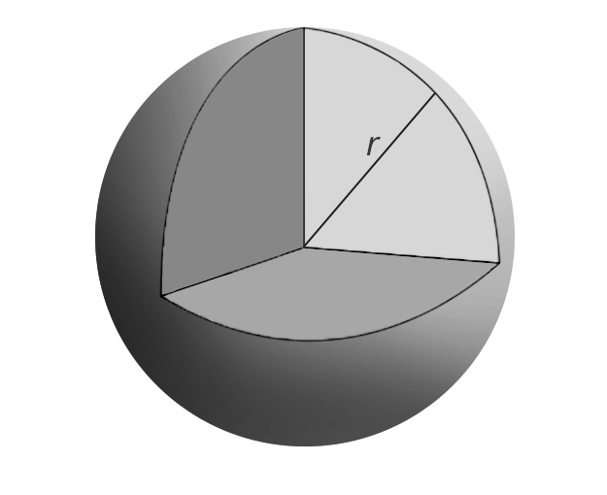

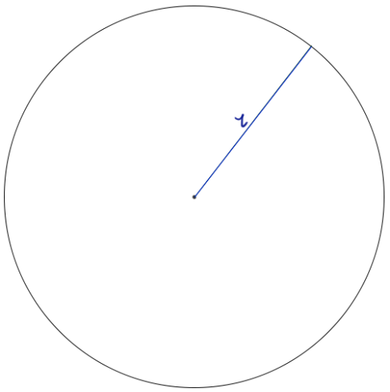

Рис. 6 Окружність і сфера

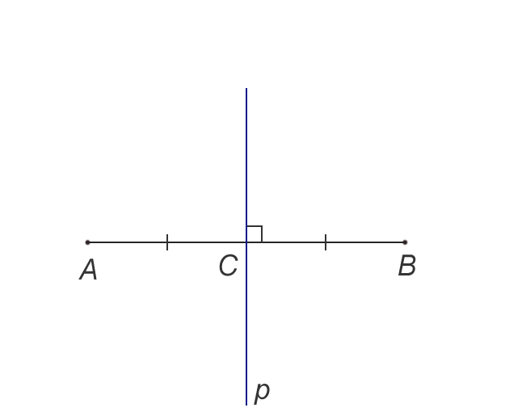ГМТ рівновіддалених від кінців відрізка. На площині - серединний перпендикуляр (пряма перпендикулярна до даного відрізку і проходить через середину відрізка). У просторі - площину α, перпендикулярна до відрізка прямої і проходить через його середину.

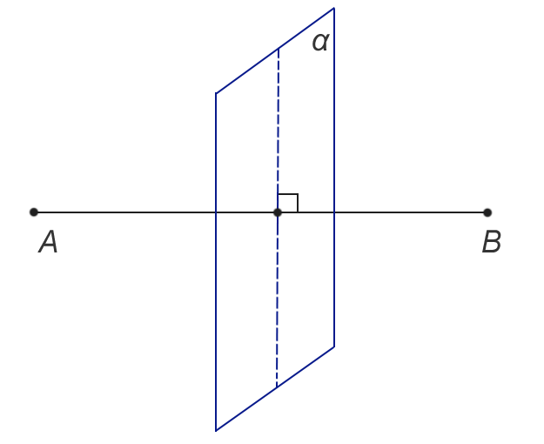

Рис. 7 Серединний перпендикуляр на площині і в просторі

На площині бісектриса - ГМТ всередині кута, рівновіддалених від сторін цього кута. Бісектриса на площині – промінь, що виходить з кута.  
У просторі бісекторна площина α - ГМТ, рівновіддалених від граней двогранного кута, що проходить через ребро AB двогранного кута і перетинає будь-який лінійний кут двогранного кута ∠CAD по бісектрисі l.

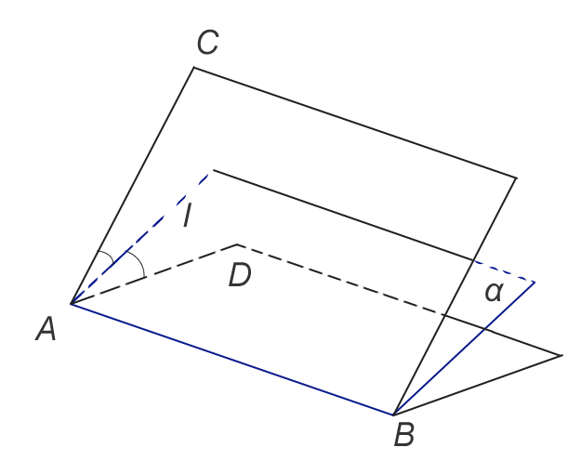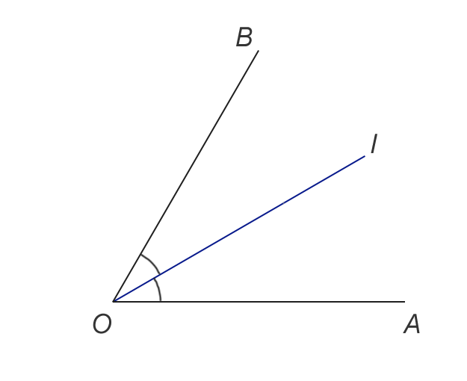

Рис. 8 Бісектриса і бісекторна площина

ГМТ на площині віддалених від даної прямої на задану відстань d - дві прямі паралельні даній. Розташованих на відстані d від заданої прямої.

ГМТ в просторі віддалених від даної прямої на задану відстань r - циліндрична поверхня радіусом r.

ГМТ в просторі віддалених від даної площини на дане відстань d - дві паралельні їй площині. ГМТ в просторі віддалених від даної прямої на задану відстань r - циліндрична поверхня радіусом r.  
ГМТ в просторі віддалених від даної площини на дане відстань d - дві паралельні їй площині.

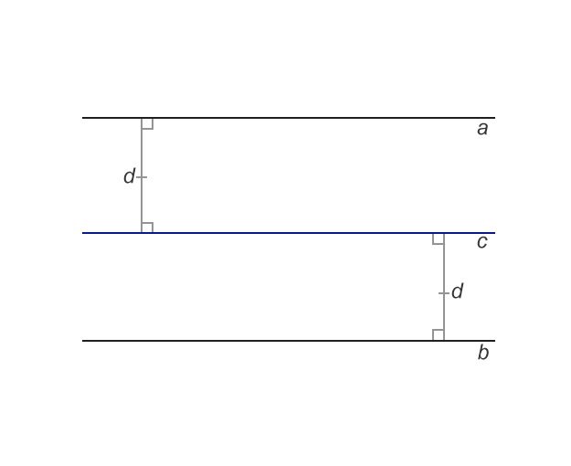

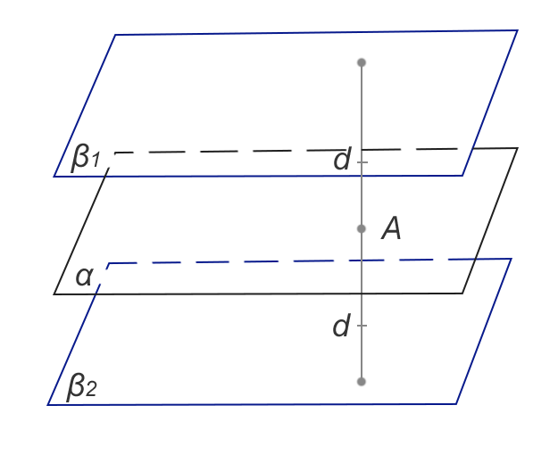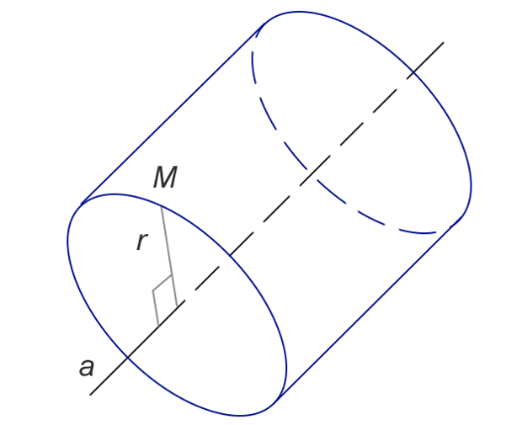

Рис. 9 Пара паралельних прямих, циліндр, дві паралельні площини

## Розв’язання задач методом геометричного місця точок

При розв’язанні задач потрібно знати основні ГМТ на площині, які описувалися вище. А саме ГМТ рівновіддалених від двох заданих точок (серединний перпендикуляр до відрізка з’єднує задані точки), ГМТ, що знаходиться на даній відстані від заданої точки (коло з центром в заданій точці і радіусом, що дорівнює даному відрізку), ГМТ, віддалених на задану відстань від прямої (дві прямі паралельні заданій на заданій відстані від даної прямої), ГМТ, рівновіддалених від двох даних паралельних прямих (пряма паралельна двом заданим, що знаходиться на однаковій відстані від даних прямих).

Задача 1. Побудувати коло даного радіуса - r, що проходить через дану точку точку М і висікає на даній прямій l відрізок довжиною d, рівний даному.

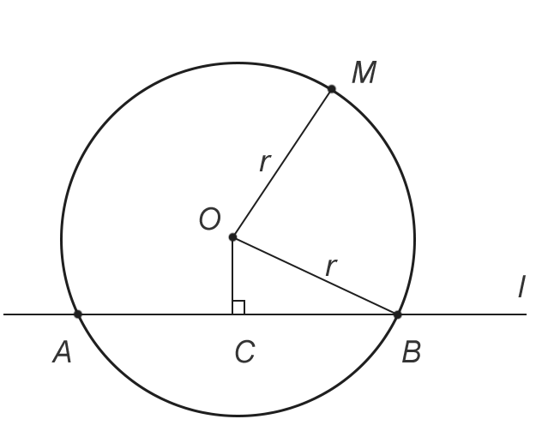Аналіз:Нехай шукане коло побудоване. Нехай О – його центр, r – даний радіус, М – дана точка, АВ – хорда довжиною d побудованого кола лежить на даній прямій l. Опустимо перпендикуляр ОC на пряму l. В прямокутному трикутнику ОВС відома гіпотенуза (даний радіус r) і катет ВС, рівний половині даного відрізка. Окрім цього, ОМ = r.

Значить, шуканий центр О належить, по-перше ГМТ F1, віддалених від даної прямої l на відстань, рівну ОС; по-друге ГМТ F2, віддалених від даної точки М на відстань, рівну даному радіусу r (ГМТ 2).

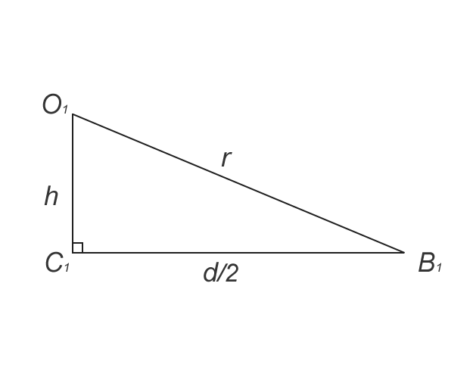Коло ω може бути побудоване, ГМТ F1 може бути побудовано, якщо ми знайдемо відстань OC = h.

Для цього побудуємо вспоміжний трикутник О1В1С1 за допомогою гіпотенузи О1В1 = r і катета В1С1 = ;. Тоді h = O1C1 буде знайден.

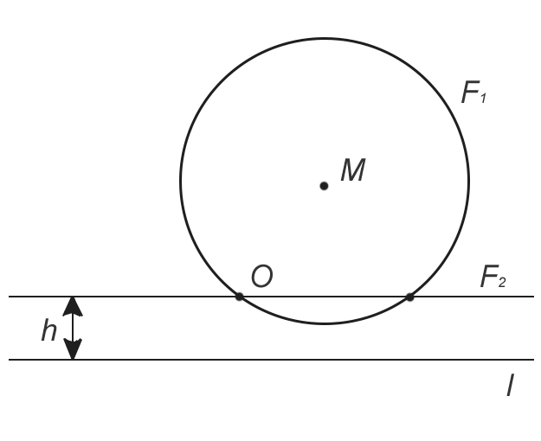

Дано: Прямокутний трикутник О1В1С1; О1В1 = r; В1С1 = ; F1 (ГМТ 3); F2 (ГМТ 2) – коло ω(M, r); O = F1 ⁀ F2;

Знайти: ω(O, OM) – коло.

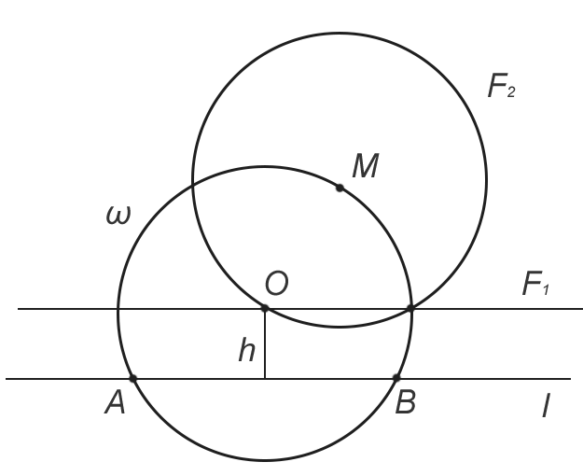Доведення: Переконуємося в тому, що побудоване коло задовольняє всім умовам завдання. OM = r по побудові. Доведемо, що AB = d.

ΔАОВ - рівнобедрений (ОС – медіана і висота), звідси $AB=2BC=\frac{2d}{2}=d$.

Дослідження: Побудова 1 можлива, якщо d < 2r. Побудови 2 - 3 виконуються, до того однозначно. Побудова 4 можлива лише тоді, коли пряма F1 і окружність F2 перехрещуються, тобто при умові, що відстань від точки М до прямої l не більше, ніж $r^{2}+ \sqrt{r^{2}- \frac{d^{2}}{4}}$. При тому пряма F1 перетинає коло ω(M, r) в двух, або одній точках відповідно. Таким чином, задача може мати одно, два або не мати рішень.